MAT-3051-2
Modélisation algébrique et graphique
Mathématique, 2e cycle du secondaire

Comment reconnaître un type de fonction à partir d’une table de valeurs

- Relation de proportionnalité
- Relation de variation inverse

Révision : février 2017
Réalisé par Amina Alaoui
Adaptation : Équipe CEAPO
Partie 1 : La relation de proportionnalité

En mathématique, le concept de proportion donne lieu à deux types de situations, et donc deux types de représentations graphiques ayant des propriétés précises.

1. Reconnaître une fonction linéaire (directement proportionnelle)

- Dans la table des valeurs, lorsque la variation des valeurs consécutives de la variable indépendante (x) est la même, que la variation des valeurs consécutives de la variable dépendante (f(x)) est constante, et qu’elle passe par l’origine (0,0), elle représente une fonction linéaire.

Forme de la règle : $f(x)=ax$, où $a≠0$

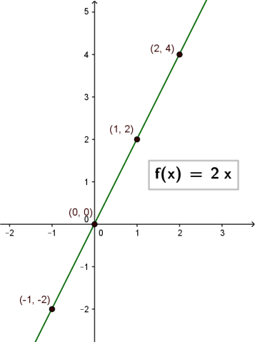
Exemple 1 : $f(x)=2x$
Représentation graphique
Table des valeurs

x | f(x)
-1  +1 | -2  +2
0  +1 | 0  +2
1  +1 | 2  +2
2 | 4

Pour trouver la règle :

$$a=\frac{y_{2}-y_{1}}{x_{2}-x_{1}}=\frac{4-2}{2-1}=2$$

$$y=ax+b$$
$$-2=2(-1)+b$$
$$-2+2=b$$
$$0=b$$

Règle :$y=2x$

Lien web: Démonstration Geogebra, exemples de fonctions linéaires
https://www.geogebra.org/m/kgYNMrkb

2. Reconnaître une fonction affine

- Dans la table des valeurs, lorsque la variation des valeurs consécutives de la variable indépendante (x) est la même, et que la variation des valeurs consécutives de la variable dépendante (f(x)) est constante, et qu’elle ne passe pas par l’origine (0,0), elle représente une fonction affine.

Forme de la règle : $f\left(x\right)=ax+b$ où $a≠0$
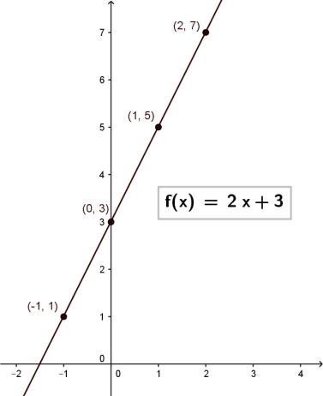
Représentation graphique
Exemple 2 : $f(x)=2x+3$
Table des valeurs

x | f(x)
-1  +1 | 1  +2
0  +1 | 3  +2
1  +1 | 5  +2
2 | 7
Pour trouver la règle :

$$a=\frac{y_{2}-y_{1}}{x_{2}-x_{1}}=\frac{7-5}{2-1}=2$$

$$y=ax+b$$
$$1=2(-1)+b$$
$$1+2=b$$
$$3=b$$

Règle :$y=2x+3$

Lien web: 2 autres démonstrations Geogebra : La fonction affine et ses paramètres
https://www.geogebra.org/m/pnm3vtPa?doneurl=%2Fcoulombg
https://www.geogebra.org/m/rmhd6jyJ?doneurl=%2Fcoulombg

Lien web: Démonstration Geogebra, exemples de fonctions affines
https://www.geogebra.org/m/VxAj4Awx

Partie 2 : La relation de variation inverse

La fonction de variation inverse, aussi appelée la fonction rationnelle, est une fonction dont la variable dépendante (y) diminue à mesure que l'on augmente la variable indépendante (x).

Reconnaître une fonction rationnelle (proportion inverse)

- Lorsque le produit des deux variables est constant, la fonction est dite rationnelle (fonction de variation inverse).

Forme de la règle : $f\left(x\right)=\frac{k}{x} , où x≠0 et k≠0$

Exemple 3 : $f(x)=\frac{4}{x}$

Dans notre exemple : $y×x=4$
Table des valeurs
Représentation graphique
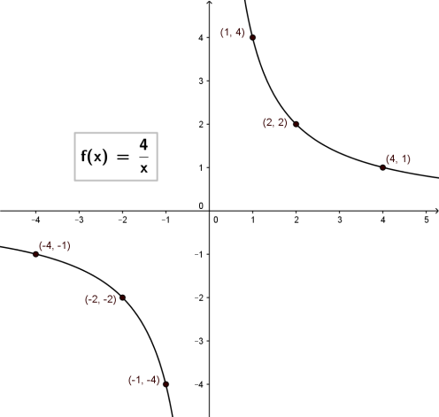
x | f(x)
-4 | -1  $$-2×-2=4$$  $$-4×-1=4$$
-2 | -2  $$-1×-4=4$$
-1 | -4  $$1×4=4$$
1 | 4  $$2×2=4$$
2 | 2  $$4×1=4$$
4 | 1
Pour trouver la règle :

$$le produit des valeurs$$
$$de chaque couple est constant$$

$$-4×-1=4$$
$$-2×-2=4$$
$$…$$

Règle : $y=\frac{4}{x}$

Lien web: Démonstration Geogebra, exemples de fonctions rationnelles
https://www.geogebra.org/m/TDkkmSVE

Partie 2 : Un projet de voyage

Luc fête ses 16 ans et vient juste de décrocher un emploi chez Jean-Coutu. Il a toujours rêvé de faire un voyage aux États-Unis avec ses amis à la fin de ses études secondaires.

Faites une étude complète du projet de voyage de Luc :

- En laissant toutes les traces de vos démarches;
- En utilisant trois modes de représentation pour chaque tâche (table de valeurs, règle ou modèle algébrique (équation) et représentation graphique);
- En décrivant la relation qui existe entre les variables et en tirant des conclusions quant au modèle algébrique obtenu.

Tâche 1 : Le salaire

Luc travaillera chez Jean-Coutu au salaire minimum, soit 10,75$/heure.

Le nombre d’heures qu’on lui donnera variera d’une semaine à l’autre, mais ne dépasser pas 16 heures. Luc veut tenter de prévoir le salaire qu’il pourrait recevoir par semaine.

- identification des variables :
x :
y :

- Table de valeurs

…
…

c) Modèle algébrique (généralisation)

d) Représentation graphique

Tâche 2 : Les économies en lien avec le financement

Jusqu’à sa fête de 18 ans, pour l’aider et l’encourager à économiser, le père de Luc s’engage à déposer à chaque fois la moitié du montant déposé par son fils dans un compte en banque en vue de son voyage, à condition qu’il ne retire pas d’argent jusqu’à l’approche du voyage.

De plus, son père lui offre au début un montant de 200 $ qu’il déposera dans son compte.

- Identification des variables :
x :
y :

- Table de valeurs

…
…

c) Modèle algébrique (généralisation)

d) Représentation graphique

Tâche 3 : Les frais de déplacement en lien avec le nombre de participants

Luc propose à son groupe d’amis de louer un minibus pour leur voyage. Le coût est de 500 $ pour un maximum de 20 passagers incluant le service du chauffeur et les frais de carburant. Le groupe est d’accord pour se partager équitablement les frais de transport.

- identification des variables :
x :
y :

b) Table de valeurs

…
…

c) Modèle algébrique (généralisation)

d) Représentation graphique

